- https://github.com/ 注册账号 763005825@qq.com 1q2w3e4rwsw
- 点击 Start a project

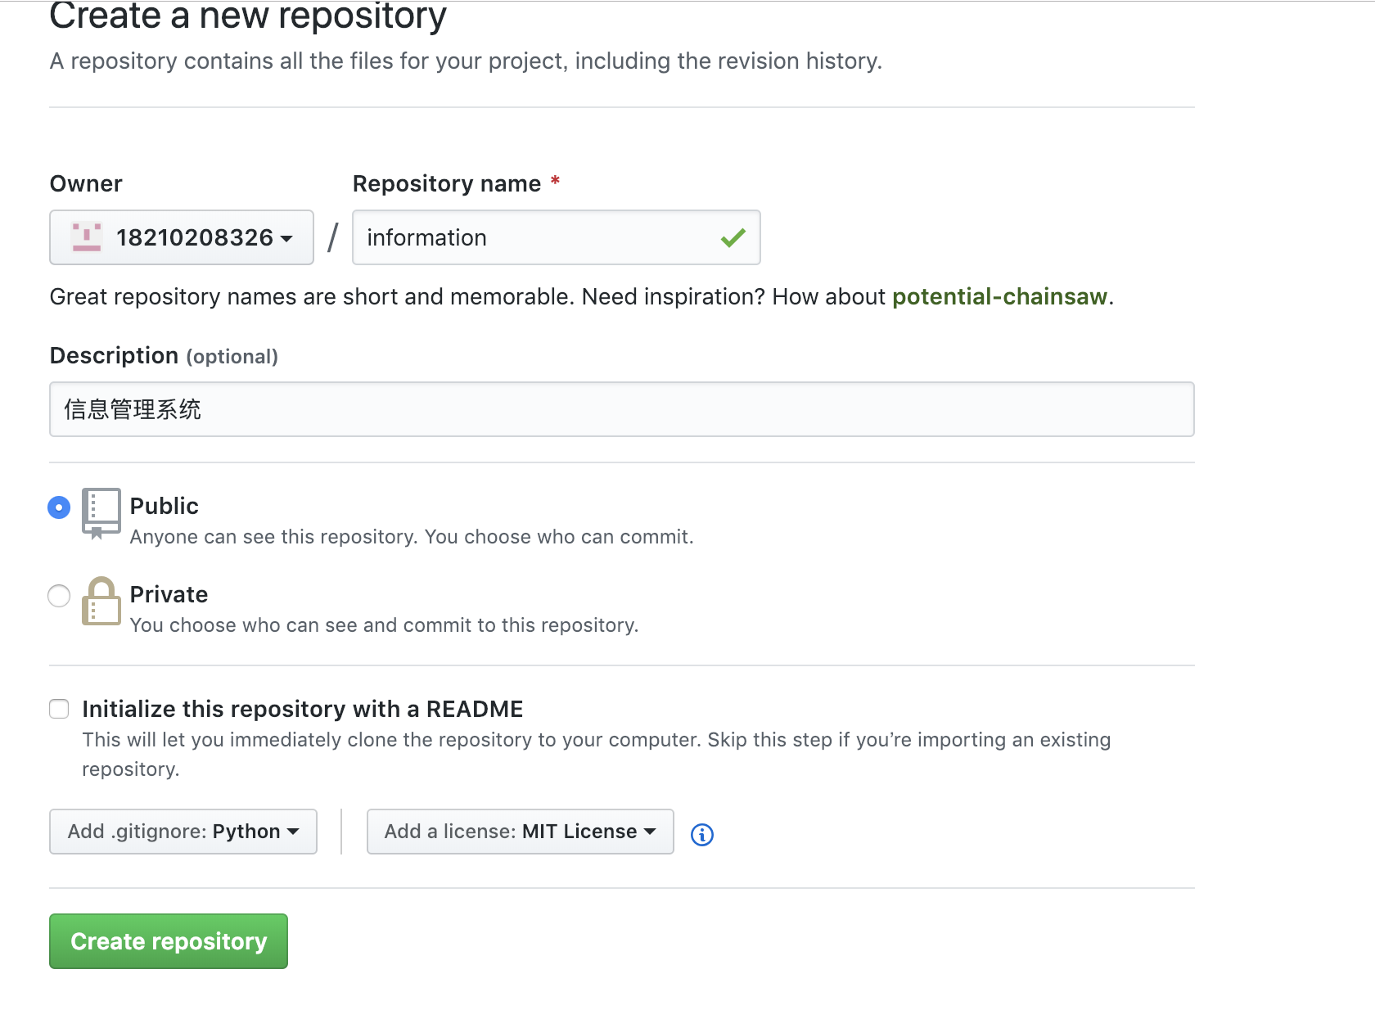

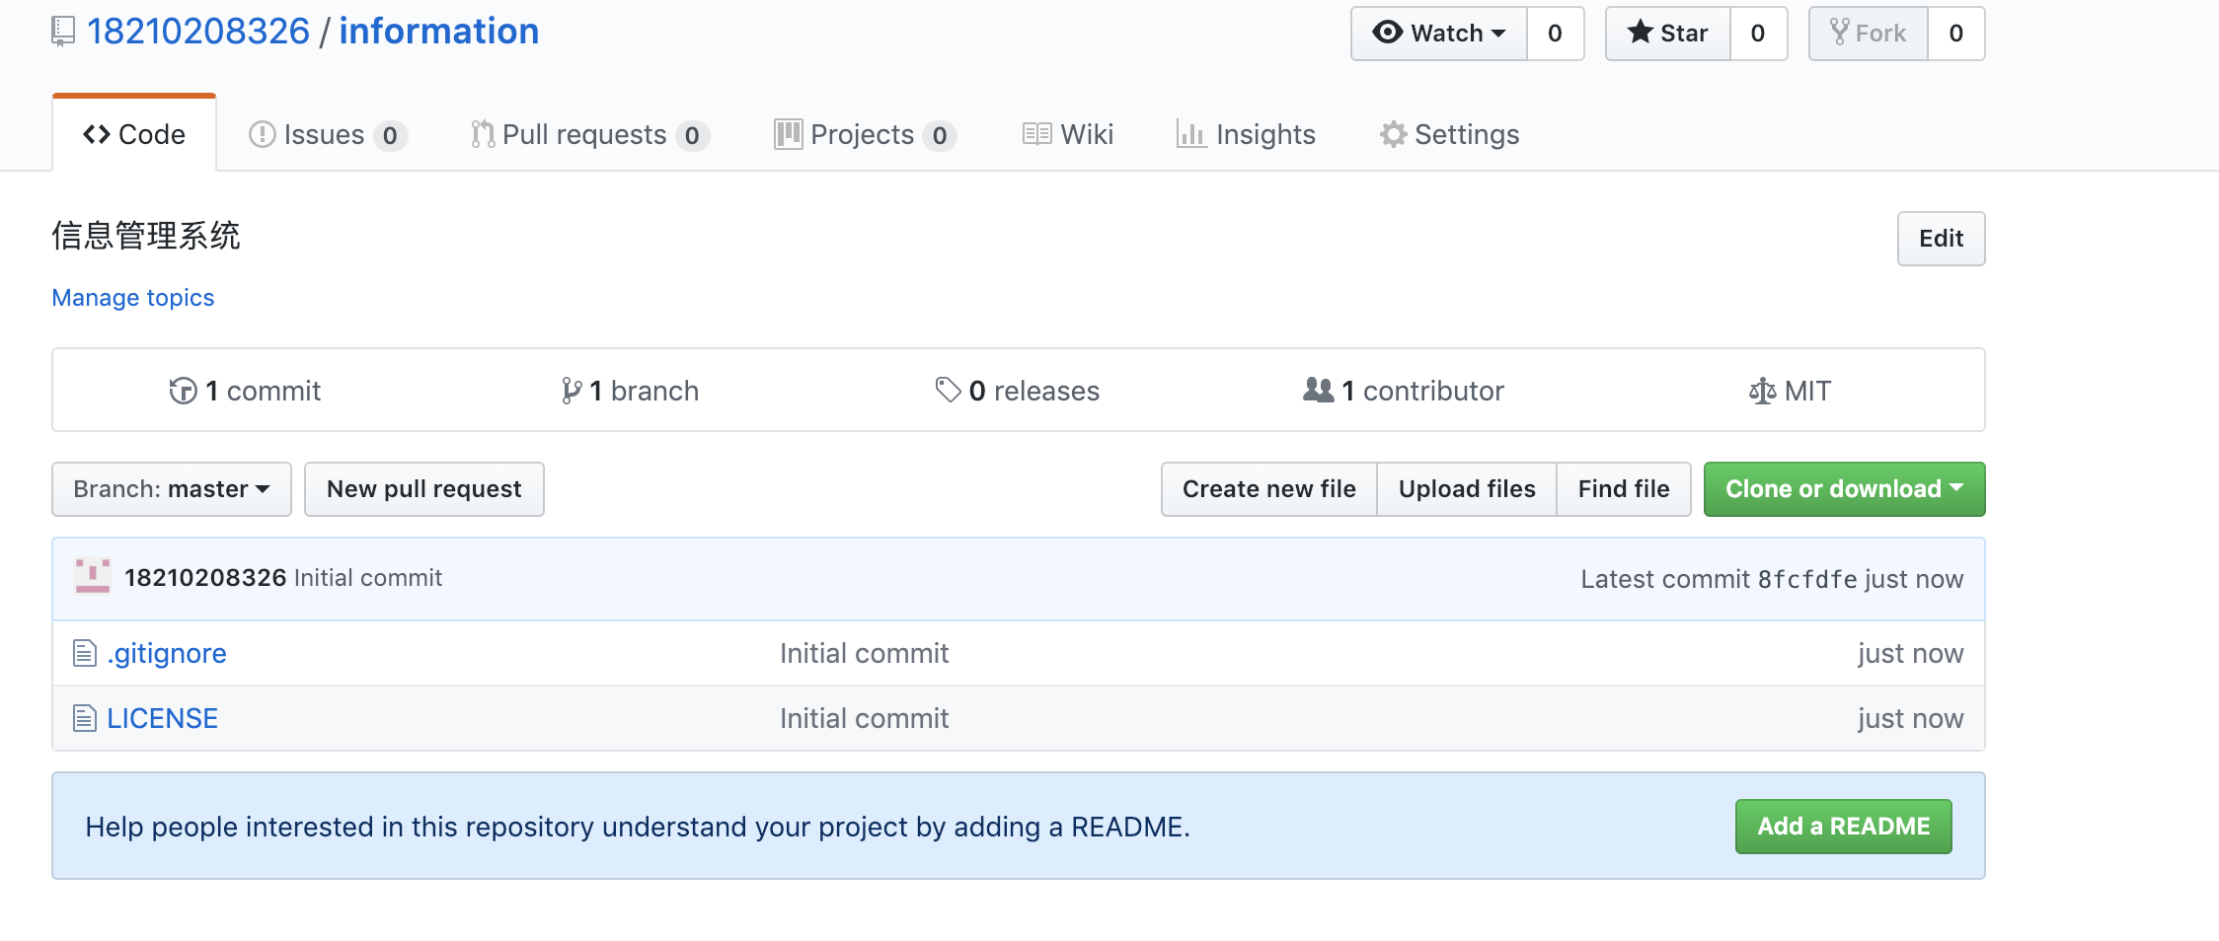
- Clone or download
- 安装git
- cd 到创建项目的目录
- git clone https://github.com/zhangxiaochuZXC/test007.git
- 创建test.py文件
- git config user.name 'wsw'
- git config user.email '763005825@qq.com'
- Git add .
- Git commit -am ‘project’(添加注释)
- 推送文件 Git push
- 长期存储密码
git config --global credential.helper store
- 下载文件 git pull
- 解决冲突
git stash
git pull origin master
git stash pop
清除自己写的内容
git reset FETCH_HEAD

18．标签
git tag -a 标签名 -m '标签描述'
例：
git tag -a v1.0 -m 'version 1.0'
git push origin v1.0

20.分支
查看当前分支
git branch

创建并切换到dev分支
git checkout -b dev

设置本地分支跟踪远程指定分支（将分支推送到远程）
git push -u origin dev

在dev下修改代码并提交
查看变化
合并分支
7.1 先切换到master分支
git checkout master
7.2 dev分支合并到master分支
git merge dev
合并分支默认在本地完成，合并后直接推送即可
git push

